CUADROS DE BONOS EN DOLARES – 09/03/2020

SOBERANOS EN DÓLARES
PRECIS EN PESOS
($ 81,6744)

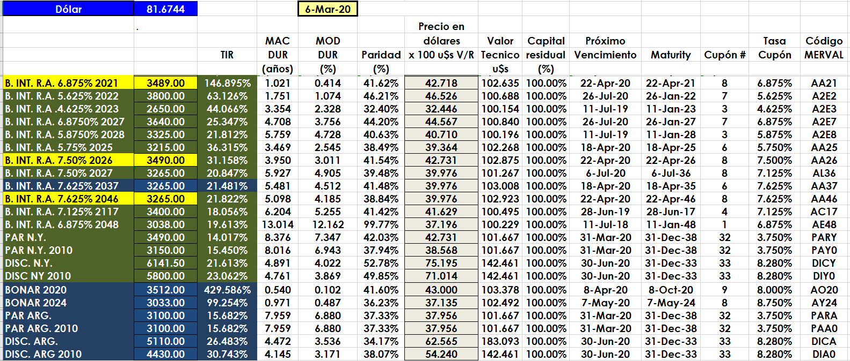

PRECIOS EN DÓLARES
